ПРОТОКОЛ
заседания общественной комиссии по обеспечению реализации
приоритетного проекта «Формирование комфортной городской среды»
на территории Туксинского сельского поселения Республики Карелия

от 19 июня 2025 года д. Тукса
№ 1/2025

Председатель комиссии:
Корнилова И.Н. – глава Туксинского сельского поселения

Секретарь:
Петровина В.Л. – ведущий специалист администрации Туксинского сельского поселения

Члены комиссии:
с

Повестка дня:

Вопрос 1. Предложения, о включении дворовых и общественных территорий, подлежащих благоустройству в 2026 году, в муниципальную программу «Формирование современной городской среды на территории Туксинского сельского поселения» (далее – Программа) на 2026 год. Допуск предложений по включению дворовых и общественных территорий в Программу к общественному обсуждению на собрании граждан.

Выступили:
Корнилова И.Н.: В администрацию Туксинского сельского поселения предложений по благоустройству общественных территорий от жителей поселения не поступало. Администрация Туксинского сельского поселения предложила провести мероприятия на общественной территории кладбища в д. Тукса.
В 2024 году на общественной территории кладбища в д. Тукса проходили работы, благодаря чему появилась зона поклонного креста, куда каждый житель и гость деревни может прийти и почтить память своих родных и близких. Для завершения образа данной территории предложено провести работы в соответствии с дизайн-проектом и провести четвертый этап мероприятий по благоустройству на территории кладбища. Поскольку зона поклонного креста вызывает интерес у местных жителей и не только, считаем необходимым продолжить работы по преображению данной зоны и сделать пребывание граждан более комфортным. Предложено включить данную территорию в муниципальную программу «Формирование современной городской среды на территории Туксинского сельского поселения» на 2026 год.
Администрацией Туксинского сельского поселения представлен дизайн - проект благоустройства территории. Предлагаю рассмотреть и утвердить дизайн - проект путем общественного голосования.
Предлагаю озвучить данное предложение на общественных обсуждениях, назначить общественное обсуждение на 21 июля 2025 г. в 16.00 час.

РЕШИЛИ:
- Вынести предложение по включению общественной территории кладбища в д. Тукса в муниципальную программу «Формирование современной городской среды на территории Туксинского сельского поселения» на общественном обсуждении.
- Представить на общественное обсуждение дизайн-проект благоустройства территории для его утверждения.
- Назначить общественное обсуждение предложения по включению общественных территорий, подлежащих благоустройству в 2026 году, в Программу на 21.07.2025 г. в 16.00 час., оповестить о дате и времени обсуждения жителей поселения путем размещения объявлений на сайте поселения, а также в местах массового скопления граждан.
- Протокол заседания общественной комиссии по обеспечению реализации муниципальной программы «Формирование современной городской среды» от 18.06.2025г. № 1/2025 разместить на официальном сайте Туксинского сельского поселения по адресу: http://adm-tyksa.ru/

Председатель комиссии: И.Н. Корнилова

Секретарь комиссии: В.Л. Петровина

Дизайн-проект благоустройства общественной территории
(кладбища в д. Тукса)

Составлен: 27.02.2025 г.

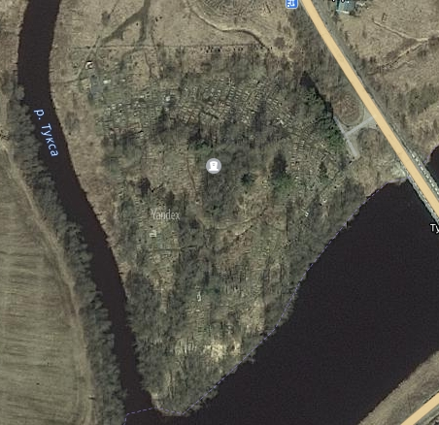

Условные обозначения:
- границы территории благоустройства

Работы по благоустройству включают в себя:
-установка вазонов антивандальных
-установка скамеек
-установка урн

